И.С. Бах – Токката и фуга ре минор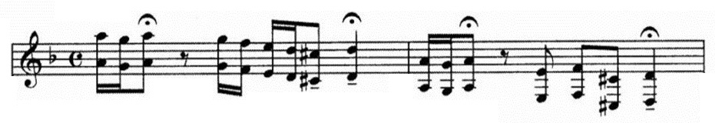
И.С. Бах – Прелюдия и фуга До мажор (ХТК I)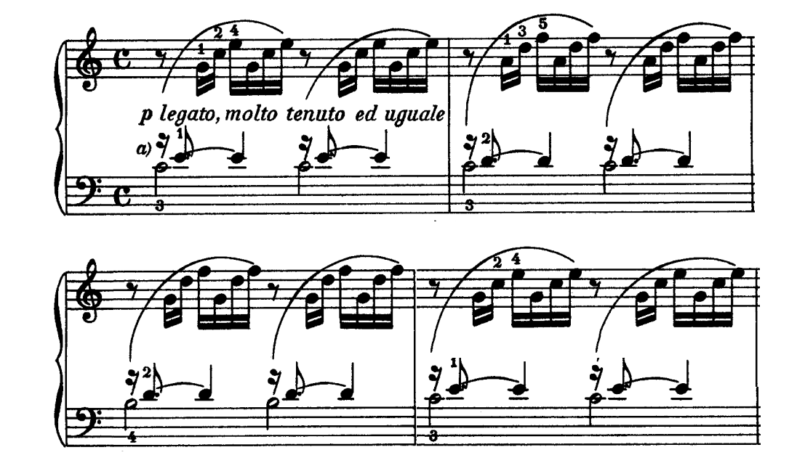
Фактически эта прелюдия представляет собой последовательность аккордов, которые вы видите далее. Нижние две ноты нужно играть левой рукой, а верхние две – правой.
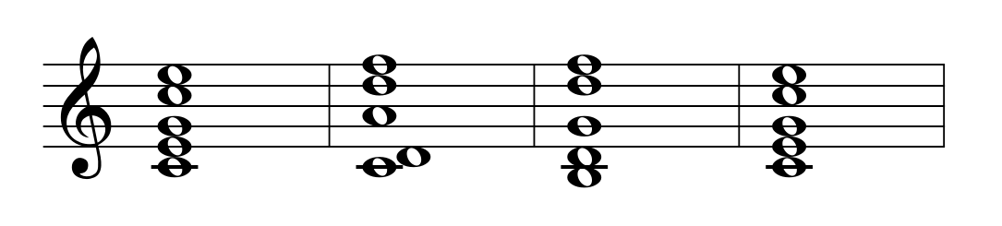

Й. Гайдн – Симфония № 103 «С тремоло литавр», часть 1, главная тема
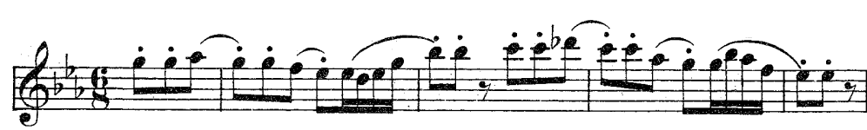

Й. Гайдн – Симфония № 94 «Сюрприз», часть 2
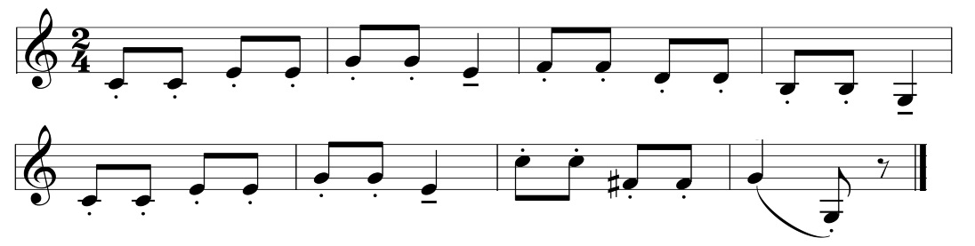
В.А. Моцарт – Маленькая ночная серенада, часть 1
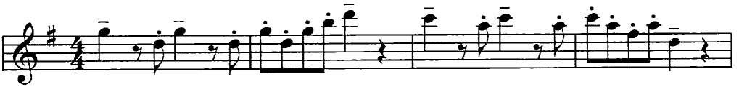

В.А. Моцарт – Каватина Фигаро «Если захочет барин попрыгать»
(из оперы «Свадьба Фигаро»)
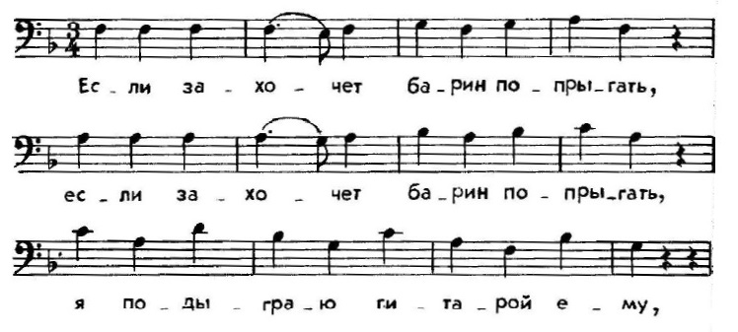

Л. ван Бетховен – Симфония № 5, часть 1, главная тема
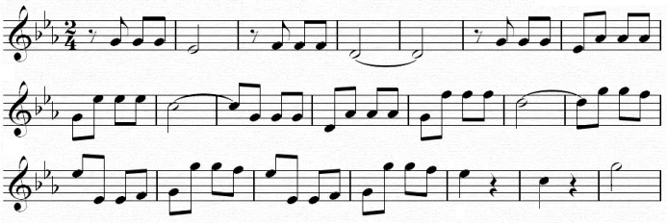

Л. ван Бетховен – Симфония № 9, часть 4, ода «К радости»
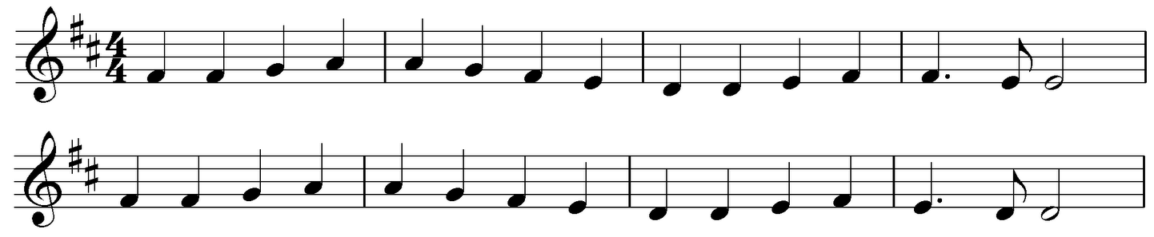

Ф. Шуберт – Форель
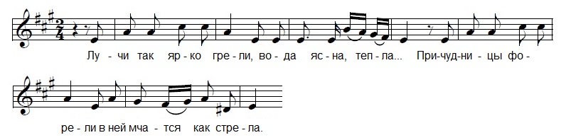

Ф. Шуберт – Куда?
(песня № 2 из вокального цикла «Прекрасная мельничиха»)
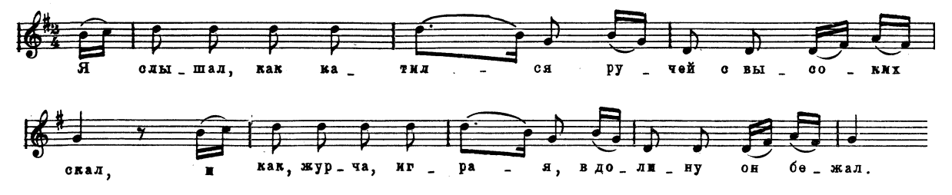
Ф. Шопен – Полонез A-dur
Ф. Шопен – Мазурка B-dur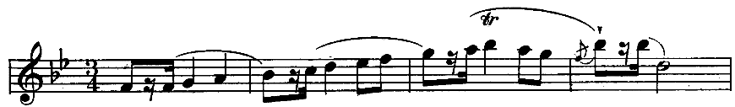
(Не надо бояться страшного ритма. Это как пунктир, но вместо точки там шестнадцатая пауза. Играйте как пунктир, но первую ноту не держите, а снимайте, как будто там стаккато)

